APSTIPRINĀTS
Jelgavas novada pašvaldības
iepirkuma komisijas
2019.gada 26.februāra sēdē
protokols Nr.1
Iepirkuma komisijas priekšsēdētājas vietnieks: _________________V.Buividaitis

JELGAVAS NOVADA PAŠVALDĪBA

Atklāta konkursa

Mēbeļu piegāde un uzstādīšana Jelgavas novada pašvaldības Sociālās aprūpes un rehabilitācijas centriem

NOLIKUMS

IDENT. NR. JNP 2019/13

JELGAVA 2019

Vispārīgā informācija

Iepirkuma identifikācijas numurs – JNP/2019/13

Pasūtītājs un kontaktinformācija:
Pasūtītāja nosaukums: | Jelgavas novada pašvaldība
Adrese: | Pasta iela 37, Jelgava, LV-3001
Reģistrācijas numurs: | 90009118031
Tālruņa numurs: | 63012251
Jautājumos par iepirkumu | Kristine.akone@jelgavasnovads.lv
Pircēja profils | Internetā publiski pieejama pasūtītāja vietne valsts elektroniskās informācijas sistēmā piedāvājumu un pieteikumu saņemšanai (Elektronisko iepirkumu sistēma https://www.eis.gov.lv/EKEIS/Supplier), kurā pasūtītājs ievieto informāciju par turpmākajiem uzaicinājumiem iesniegt piedāvājumus, par plānotajiem iepirkumiem, noslēgtajiem līgumiem, pārtrauktajām procedūrām, kā arī citu normatīvajos aktos noteiktu ar iepirkumiem saistītu informāciju.
Iepirkuma procedūras dokumentu pieejamība | Valsts elektroniskās informācijas sistēmā piedāvājumu un pieteikumu saņemšanai (Elektronisko iepirkumu sistēma (EIS) – https://www.eis.gov.lv/EKEIS/Supplier) vai internetā publiski pieejamā Pasūtītāja tīmekļvietnē (http://www.jelgavasnovads.lv/pasvaldiba/iepirkumi).

Iepirkumu organizē Jelgavas novada pašvaldība, kas apstiprināta ar Jelgavas novada pašvaldības 25.04.2018. sēdes lēmumu Nr. 5 20§ “Par Jelgavas novada pašvaldības Publisko iepirkumu komisiju”.

Iepirkuma procedūras dokumentu pieejamība

Atklātā konkursa “Mēbeļu piegāde un uzstādīšana Jelgavas novada pašvaldības Sociālās aprūpes un rehabilitācijas centriem” (iepirkuma ID Nr. JNP/2019/13) nolikums, tā Iespējamie grozījumi, tehniskā specifikācija, kā arī iepirkuma komisijas sniegtās atbildes uz ieinteresēto Piegādātāju uzdotajiem jautājumiem elektroniskā formā pieejamas Pasūtītāja interneta vietnē https://www.eis.gov.lv/EKEIS/Supplier un http://www.jelgavasnovads.lv/pasvaldiba/iepirkumi.

Tiek uzskatīts, ka visi ieinteresētie Piegādātāji papildus informāciju ir saņēmuši brīdī, kad tā publicēta vietnē https://www.eis.gov.lv/EKEIS/Supplier;

Ieinteresētais piegādātājs EIS e-konkursu apakšsistēmā šī konkursa sadaļā var reģistrēties kā atklāta konkursa nolikuma saņēmējs, ja tas ir reģistrēts EIS kā Piegādātājs.

Konkursa vērtēšanas kritērijs – saimnieciski izdevīgākais (ar zemāko cenu).

Informācijas aprite un tās pieprasīšanas kārtība

Informācijas apmaiņa starp Pasūtītāju/ Iepirkuma komisiju un Piegādātājiem vai Pretendentiem notiek rakstveidā - iesniedzot personīgi otras puses faktiskajā atrašanās vietā vai pa pastu, vai elektroniski, izmantojot drošu elektronisko parakstu vai pievienojot elektroniskajam pastam skenētu dokumentu.

Papildu informāciju ieinteresētais piegādātājs var pieprasīt latviešu valodā, nosūtot pieprasījumu pa pastu vai e-pastu, pievienojot elektroniskajam pastam skenētu dokumentu, pieprasījumā ietverot arī iepirkuma procedūras nosaukumu un identifikācijas numuru.

Jebkura papildu informācija, kas tiks sniegta saistībā ar šo iepirkumu, tiks publicēta Pasūtītāja pircēja profilā pie nolikuma un EIS www.eis.gov.lv e-konkursu apakšsistēmā šī konkursa sadaļā. Ieinteresētajam piegādātājam ir pienākums sekot līdzi publicētajai informācijai. Komisija nav atbildīga par to, ja kāda ieinteresētā persona nav iepazinusies ar informāciju, kurai ir nodrošināta brīva un tieša elektroniskā pieeja.

Papildu informācija par iepirkuma procedūras dokumentos iekļautajām prasībām uz piedāvājuma sagatavošanu un iesniegšanu vai pretendentu atlasi tiks sniegta piecu darba dienu laikā, bet ne vēlāk kā sešas dienas pirms piedāvājuma iesniegšanas termiņa beigām, ja ieinteresētais piegādātājs papildu informāciju būs pieprasījis laikus.

Papildu informācija tiks nosūtīta piegādātājam, kas uzdevis jautājumu, kā arī vienlaikus ievietota Pasūtītāja pircējā profilā- EIS www.eis.gov.lv e-konkursu apakšsistēmā šī konkursa sadaļā, norādot arī uzdoto jautājumu.

Piedāvājuma iesniegšanas vieta, datums, laiks un kārtība

Piedāvājumi jāiesniedz Elektronisko iepirkumu sistēmas (EIS) e-konkursu apakšsistēmā, bet ne vēlāk kā līdz 2019. gada 20.martam, plkst. 14:00.

Ārpus EIS e-konkursu apakšsistēmas iesniegtie piedāvājumi tiks atzīti par neatbilstošiem nolikuma prasībām - Pretendentu piedāvājumi, kas saņemti ārpus EIS e-konkursu apakšsistēmas, netiek atvērti un neatvērti tiek nosūtīti atpakaļ iesniedzējam.

Katrs Pretendents drīkst iesniegt tikai vienu piedāvājumu ar vienu piedāvājuma variantu.

Piedāvājuma atvēršanas vieta, datums, laiks un kārtība

Piedāvājumu atvēršana sākas tūlīt pēc piedāvājumu iesniegšanas termiņa beigām - 2019.gada 20.martā, plkst.14.00, 303. kab., Jelgavas novada pašvaldība, Pasta iela 37, Jelgavā.

Piedāvājumu atvēršana notiek, izmantojot tīmekļvietnē www.eis.gov.lv pieejamos rīkus piedāvājumu elektroniskai saņemšanai.

Piedāvājumu atvēršanas sanāksme ir atklāta un tajā var piedalīties visas ieinteresētās personas. Iesniegto piedāvājumu atvēršanas procesam Pretendents var sekot līdzi arī tiešsaistes režīmā EIS e-konkursu apakšsistēmā.

Pretendents piedāvājuma datu aizsardzībai izmantojis piedāvājuma šifrēšanu, Pretendentam ne vēlāk kā 15 (piecpadsmit) minūtes pēc piedāvājumu iesniegšanas termiņa beigām iepirkuma komisijai jāiesniedz elektroniskā atslēga ar paroli šifrētā dokumenta atvēršanai.

Ja ir iesniegts iesniegums Iepirkumu uzraudzības birojā attiecībā uz prasībām, kas noteiktas atklāta konkursa nolikumā vai paziņojumā par līgumu, tad pasūtītājs rīkojas Ministru kabineta 2017.gada 28.februāra noteikumu Nr.107 “Iepirkumu procedūru un metu konkursu norises kārtība” noteiktajā kārtībā.

Nolikuma grozījumi

Pasūtītājs var izdarīt grozījumus Konkursa dokumentos, Publisko iepirkumu likuma 35.panta 3. un 4.daļā paredzētajos gadījumos un kārtībā.

Pasūtītājs informāciju par grozījumiem konkursa nolikumā publicē Jelgavas novada pašvaldības mājas lapā – www.jelgavasnovads.lv sadaļā iepirkumi, ne vēlāk kā nākamajā dienā pēc tam, kad paziņojums par grozījumiem iesniegts Iepirkumu uzraudzības birojam, publicēšanai.

Informācija par iepirkuma priekšmetu
  - Iepirkuma priekšmets: mēbeļu piegāde un uzstādīšana Jelgavas novada pašvaldības Sociālās aprūpes un rehabilitācijas centriem atbilstoši tehniskajai specifikācijai (Nolikuma pielikums Nr.2).
  - Iepirkums sadalīts 2 (divas) daļās:
1.daļa. Mēbeļu piegāde Sociālās aprūpes un rehabilitācijas centriem.
2.daļa. Pacientu aprūpes mēbeļu piegāde.
  - Pretendents piedāvājumu var iesniegt par vienu iepirkuma daļu, vairākām, vai par visu iepirkuma priekšmetu.
  - CPV kodi: 3910000 - 3. Mēbeles; 39130000 - 2.Biroju mēbeles; 39113000 - 7. Dažādi sēdekļi un krēsli; 33192110 - 6. Ortopēdiskās gultas.
  - Līguma izpildes vietas (preču piegādes vietas) norādītas Nolikuma pielikumā Nr.5 ”Līguma projekts“, Līguma pielikumā ”Piegādes vietas, kontaktpersonas, norēķinu konts”.
  - Preču piegādes un uzstādīšanas termiņš SARC “Eleja” un SARC “Kalnciems” – mēbeļu piegādes, montāžas, uzstādīšanas termiņš ir 2 (divi) mēneši no līguma noslēgšanas brīža, savstarpēji iepriekš saskaņojot piegādes, montāžas un uzstādīšanas veikšanas datumu un laiku.
  - Preču piegādes un uzstādīšanas termiņš SARC “Staļģene” – līguma izpildes uzsākšanas laiks 2019.gada 1.jūnijs.
  - Ar iepirkumā izraudzīto pretendentu līgums tiks slēgts atbilstoši nolikuma pielikumā Nr.5 pievienotajam iepirkuma līguma projektam.

Pretendentu atlases nosacījumi UN IESNIEDZAMIE DOKUMENTI

(visas pretendentam izvirzītās kvalifikācijas prasības (tostarp iesniedzamie dokumenti) ir pieejamas EIS e-konkursu apakšsistēmā šī konkursa sadaļā)
Atlases prasības, prasības tehniskajām un profesionālajām spējām: | Iesniedzamie dokumenti (ja attiecināms):
- Pretendents ir piegādātājs, kurš ir iesniedzis piedāvājumu. Piegādātājs var būt fiziskā vai juridiskā persona vai pasūtītājs, šādu personu apvienība jebkurā to kombinācijā, kas attiecīgi piedāvā tirgū veikt būvdarbus, piegādāt preces vai sniegt pakalpojumus.  Ja piedāvājumu iesniedz piegādātāju apvienība, piedāvājuma dokumentus paraksta atbilstoši piegādātāju savstarpējās vienošanās nosacījumiem.  Pretendentam jāiesniedz atlases dokumenti par katru apvienības dalībnieku. Uz katru apvienības dalībnieku attiecas nolikuma 3.2. – 3.4., 3.3.punkts, bet pārējos nolikuma punktos izvirzītās prasības jāizpilda piegādātāju apvienībai kopumā, ņemot vērā tās pienākumus iespējamā līguma izpildē. | Pieteikums dalībai atklātā konkursā  (pēc nolikuma 1.pielikuma formas).  Piedāvājumam pievieno visu apvienības dalībnieku parakstītu vienošanos par kopīga piedāvājuma iesniegšanu.  Vienošanās dokumentā jānorāda katra apvienības dalībnieka līguma daļa, atbildības sadalījums starp apvienības dalībniekiem, tiesības un pienākumi iesniedzot piedāvājumu, kā arī attiecībā uz iespējamo līguma slēgšanu.
- Uz Pretendentu nav attiecināmi Publisko iepirkumu likuma 42.panta pirmajā daļā noteiktie izslēgšanas gadījumi. | - Komisija pretendentu izslēgšanas gadījumus pārbauda Publisko iepirkumu likuma 42.pantā noteiktajā kārtībā un rīkojas atbilstoši likumā paredzētajiem risinājumiem.  - Ja attiecināms, pretendents piedāvājumam pievieno informāciju saskaņā ar Publisko iepirkumu likuma 43. panta otro daļu - Ja pretendents vai personālsabiedrības biedrs, ja pretendents ir personālsabiedrība, atbilst šā likuma 42. panta pirmās daļas 1., 3.,4.,5.,6.,7.,12.,13.,14. punktā minētajam izslēgšanas gadījumam, pretendents norāda to piedāvājumā.  Ja pretendents tiks atzīts par tādu, kuram būtu piešķiramas līguma slēgšanas tiesības, pretendentam pēc Komisijas pieprasījuma būs jāiesniedz skaidrojums un pierādījumi par nodarītā kaitējuma atlīdzināšanu vai noslēgtu vienošanos par nodarītā kaitējuma atlīdzināšanu, sadarbošanos ar izmeklēšanas iestādēm un veiktajiem tehniskajiem, organizatoriskajiem vai personālvadības pasākumiem, lai pierādītu savu uzticamību un novērstu tādu pašu un līdzīgu gadījumu atkārtošanos nākotnē.  Pēc dokumentu iesniegšanas/neiesniegšanas Komisija rīkojas Publisko iepirkumu likuma 43.panta 3.-5.daļā noteiktajā kārtībā.
- Uz pretendentu nav attiecināmi Starptautisko un Latvijas Republikas nacionālo sankciju likuma (turpmāk – Sankciju likums) 11.¹ panta pirmajā daļā noteiktie izslēgšanas gadījumi, ņemot vērā minētā likuma 11.¹ panta otrās daļās regulējumu. | Iepirkuma komisijai ir tiesības izslēgt pretendentu, no turpmākas dalības iepirkuma procedūrā, kā arī neizskatīt pretendenta piedāvājumu, ja attiecībā uz pretendentu tiek konstatēti Starptautisko un Latvijas Republikas nacionālo sankciju likuma (turpmāk – Sankciju likums) 11.¹ panta pirmajā daļā noteiktie izslēgšanas gadījumi, ņemot vērā minētā likuma 11.¹ panta otrās daļās regulējumu.
- Pretendents ir reģistrēts, licencēts un/vai sertificēts atbilstoši attiecīgās valsts normatīvo aktu prasībām, tiesīgs veikt Pasūtītājam nepieciešamās piegādes. | - Komisija pārliecinās par pretendenta reģistrācijas faktu publiski pieejamās datu bāzē/ēs. Pretendentam ir tiesības pievienot piedāvājumam dokumentu (apliecinātu kopiju), kas apliecina, ka pretendents un augstākminētās personas ir reģistrētas Latvijas Republikas Uzņēmumu reģistra Komercreģistrā  - Ārvalstī reģistrētam pretendentam, kas nav reģistrēts Uzņēmumu reģistrā, jāpievieno attiecīgos faktus apliecinoši dokumenti (kopijas), ja attiecīgās valsts normatīvie tiesību akti paredz reģistrācijas dokumentu izsniegšanu.
- Pretendents pēdējo 3 (trīs) gadu laikā ir izpildījis vismaz 3 (trīs) līgumus par mēbeļu piegādi un uzstādīšanu, no kurām vismaz 1 (viena) ir līdzīga satura un finansiālā apjoma līdzīga piegāde (vārds līdzīgs izsakāms, kā līgumsumma). | - Pretendents iesniedz pieredzes sarakstu atbilstoši Nolikuma pielikumam Nr.4 “Pretendenta pieredzes saraksts”.  - Pretendents iesniedz vismaz 3 (trīs) atsauksmes no pasūtītājiem/klientiem par veiktajām piegādēm.
- Tehniskais piedāvājums atbilstoši Nolikuma 2.pielikumam “Tehniskā specifikācija – Tehniskais piedāvājums”. | Pretendents iesniedz Tehnisko piedāvājumu atbilstoši Nolikuma pielikumam Nr.2.
- Finanšu piedāvājums atbilstoši Nolikuma 3.pielikumam “Finanšu piedāvājums”. | Finanšu piedāvājumā ir ietvertas visas izmaksas, tai skaitā, preču cena, piegādes izmaksas, uzstādīšanas, garantijas apkalpošanas izmaksas, visi nodokļi. Iesniedzams Elektronisko iepirkumu sistēmas e-konkursu apakšsistēmā: -Finanšu piedāvājums (pēc Nolikuma 3. pielikuma).

Vispārīgi nosacījumi:
  - Jāpievieno informācija par pretendenta piesaistītajiem apakšuzņēmējiem (ja tādi tiek piesaistīti, un kuru sniedzamo pakalpojumu vērtība ir 10% (desmit procenti) no kopējās iepirkuma līguma vērtības vai lielāka) un šādu apakšuzņēmēju apakšuzņēmējiem un personu apvienībā ietilpstošajiem dalībniekiem (ja piedāvājumu iesniedz personu apvienība), kā arī apakšuzņēmējiem nododamo pakalpojumu saraksts.

- PIEDĀVĀJUMA NORAIDĪŠANA
  - Piedāvājums tiek noraidīts, ja:
    - pieteikums dalībai iepirkuma procedūrā nav ietverts pretendenta piedāvājumā vai neatbilst Nolikumā noteiktajām prasībām;
    - pretendents nav iesniedzis Pretendenta kvalifikācijas dokumentus vai neatbilst Pretendenta kvalifikācijas prasībām;
    - piedāvājumā ietvertais Tehniskais piedāvājums vai Finanšu piedāvājums neatbilst Nolikumā noteiktajām prasībām;
    - ja komisija konstatē, ka piedāvājums ir nepamatoti lēts, tad pirms šā piedāvājuma iespējamās noraidīšanas rakstveidā tiek pieprasīts detalizēts paskaidrojums par būtiskajiem piedāvājuma nosacījumiem.
  - No piedāvājumiem, kas atbilst Nolikumā noteiktajām prasībām, iepirkuma komisija izvēlas saimnieciski visizdevīgāko (ar zemāko cenu).

- TIESĪBU PIEŠĶIRŠANA NOSLĒGT LĪGUMU
  - Pasūtītājs tiesības noslēgt līgumu piešķirs pretendentam, kurš atbilst Nolikuma prasībām, saimnieciski izdevīgākais (ar zemāko cenu);
  - Iepirkuma līgums:
    - Pasūtītājs, pamatojoties uz pretendenta piedāvājumu, ar izraudzīto pretendentu slēdz iepirkuma līgumu atbilstoši Iepirkuma līguma veidnei (Nolikuma pielikums nr. 5).

- PIEDĀVĀJUMA NOFORMĒŠANA
  - Piedāvājums jāiesniedz elektroniski Elektronisko iepirkumu sistēmas e-konkursu apakšsistēmā, ievērojot šādas Pretendenta izvēles iespējas:
    - izmantojot Elektronisko iepirkumu sistēmas e-konkursu apakšsistēmas piedāvātos rīkus, aizpildot minētās sistēmas e-konkursu apakšsistēmā šā iepirkuma sadaļā ievietotās formas;
    - elektroniski aizpildāmos dokumentus elektroniski sagatavojot ārpus Elektronisko iepirkumu sistēmas e-konkursu apakšsistēmas un augšupielādējot sistēmas attiecīgajās vietnēs aizpildītas formas, t.sk. ar formā integrētajiem failiem (šādā gadījumā pretendents ir atbildīgs par aizpildāmo formu atbilstību dokumentācijas prasībām un formu paraugiem);
    - elektroniski sagatavoto piedāvājumu šifrējot ārpus e-konkursu apakšsistēmas ar trešās personas piedāvātiem datu aizsardzības rīkiem un aizsargājot ar elektronisku atslēgu un paroli (šādā gadījumā Pretendents ir atbildīgs par aizpildāmo formu atbilstību dokumentācijas prasībām un formu paraugiem, kā arī dokumenta atvēršanas un nolasīšanas iespējām).
  - Sagatavojot piedāvājumu, Pretendents ievēro, ka:
    - Pieteikuma veidlapa, tehniskais un finanšu piedāvājums jāaizpilda tikai elektroniski, atsevišķā elektroniskā dokumentā ar Microsoft Office 2010 (vai vēlākas programmatūras versijas) rīkiem lasāmā formātā;
    - Finanšu piedāvājuma forma (Nolikuma 3.pielikums) jāaizpilda pilnībā, visas summas norādot euro, pozīcijas kopsummu noapaļojot ar 2 (divām) decimālzīmēm aiz komata;
    - Iesniedzot piedāvājumu, Pretendents ar drošu elektronisko parakstu un laika zīmogu var parakstīt vismaz Pieteikumu, dalībai atklātā konkursā, formu (nolikuma 1.pielikums) un Finanšu piedāvājumu (Nolikuma 3.pielikums). Dokumentus paraksta pretendenta paraksttiesīga amatpersona vai pilnvarota persona. Ja dokumentus paraksta pilnvarotā persona, piedāvājumam pievieno attiecīgās pilnvaras apliecinātu kopiju, ko pievieno pretendenta atlases dokumentiem;
    - Citus dokumentus Pretendents pēc saviem ieskatiem ir tiesīgs iesniegt elektroniskā formā, gan parakstot ar Elektronisko iepirkumu sistēmas piedāvāto elektronisko parakstu, gan parakstot ar drošu elektronisko parakstu.

Pretendents drīkst iesniegt tikai vienu piedāvājuma variantu. Ja pretendents iesniegs vairākus piedāvājuma variantus, tie visi tiks atzīti par nederīgiem. Pretendents pirms piedāvājumu iesniegšanas termiņa beigām var grozīt vai atsaukt iesniegto piedāvājumu.

Eiropas vienotais iepirkuma procedūras dokuments
- Pasūtītājs pieņem arī Eiropas vienoto iepirkuma procedūras dokumentu, kā sākotnējo pierādījumu atbilstībai iepirkuma procedūras dokumentos noteiktajām pretendentu atlases prasībām (nav obligāta prasība). Ja piegādātājs izvēlējies iesniegt Eiropas vienoto iepirkuma procedūras dokumentu, lai apliecinātu, ka tas atbilst iepirkuma procedūras dokumentos noteiktajām pretendentu atlases prasībām, tas iesniedz šo dokumentu arī par katru personu, uz kuras iespējām Pretendents balstās, lai apliecinātu ka tā kvalifikācija atbilst iepirkuma procedūras dokumentos noteiktajām prasībām, un par tā norādīto apakšuzņēmēju, kura veicamo būvdarbu vai sniedzamo pakalpojumu vērtība ir vismaz 10 procenti no iepirkuma līguma vērtības. Piegādātāju apvienība iesniedz atsevišķu Eiropas vienoto iepirkuma procedūras dokumentu par katru dalībnieku. Piegādātājs var iesniegt pasūtītājam Eiropas vienoto iepirkuma procedūras dokumentu, kas ir bijis iesniegts citā iepirkuma procedūrā, ja tas apliecina, ka tajā iekļautā informācija ir pareiza.
- Eiropas vienotā iepirkuma procedūras dokumenta veidlapu paraugus nosaka Eiropas Komisijas 2016. gada 5. janvāra Īstenošanas regula 2016/7. Veidlapu elektroniski var sagatavot interneta vietnē: https://ec.europa.eu/growth/tools-databases/espd/filter?lang=lv# ;

Ja Pasūtītājs pieņēmis lēmumu par iespējamu līguma slēgšanas tiesību piešķiršanu Pretendentam, kurš kā sākotnējo pierādījumu atbilstībai iepirkuma procedūras dokumentos noteiktajām Pretendentu atlases prasībām izvēlējies Eiropas vienoto iepirkuma procedūras dokumentu, 5 (piecu) kalendāro dienu laikā pēc Pasūtītāja informatīvās vēstules par iespējamo līguma slēgšanas tiesību piešķiršanu nosūtīšanas dienas Pasūtītājam jāiesniedz nolikumā minētie kvalifikāciju apliecinošie pirmdokumenti

Tiek uzskatīts, ka pretendenti, iesniedzot savus piedāvājumus, apliecina, ka ir iepazinušies un piekrīt nolikuma un tā pielikumu, tajā skaitā iepirkuma līguma projekta, nosacījumiem, kā arī ir iepazinušies ar visiem spēkā esošiem normatīvajiem aktiem, kas jebkādā veidā var ietekmēt vai var attiekties uz līgumā noteiktajām vai ar to saistītajām darbībām.

Iesniedzot piedāvājumu, Pretendents pilnībā atzīst visus Nolikumā (t.sk. tā pielikumos un formās, kuras ir ievietotas Elektronisko iepirkumu sistēmā e-konkursu apakšsistēmas šā iepirkuma sadaļā) ietvertos nosacījumus.

Piedāvājums jāsagatavo valsts valodā. Ja kāds no Pretendenta iesniegtajiem dokumentiem nav valsts valodā, tiem jāpievieno normatīvajos aktos noteiktā kārtībā apliecināts tulkojums (ja attiecināms, piemērojot Latvijas Republikā Ministru kabineta 2000.gada 22.augusta noteikumus Nr.291 “Kārtība, kādā apliecināmi dokumentu tulkojumi valsts valodā”).

Piedāvājums jāsagatavo tā, lai nekādā veidā netiktu apdraudēta Elektronisko iepirkumu sistēmas e-konkursu apakšsistēmas darbība un nebūtu ierobežota piekļuve piedāvājumā ietvertajai informācijai, tostarp piedāvājums nedrīkst saturēt datorvīrusus un citas kaitīgas programmatūras vai to ģeneratorus. Ja piedāvājums saturēs kādu no šajā punktā minētajiem riskiem, tas netiks izskatīts.

Piedāvājumā norāda, vai attiecībā uz piedāvājuma priekšmetu vai atsevišķām tā daļām nepieciešams ievērot komercnoslēpumu. Ja piedāvājums vai kāda tā daļa satur komercnoslēpumu, pretendents norāda, kura informācija ir komercnoslēpums un kāds ir šāda statusa tiesiskais pamats. Piegādātājs nevar prasīt ievērot komercnoslēpumu uz tādu informāciju, kas ir vispārpieejama saskaņā ar normatīvajiem aktiem.

- IEPIRKUMU KOMISIJAS TIESĪBAS UN PIENĀKUMI

Komisijas tiesības:

pieprasīt papildu informāciju no Pretendentiem, kas piedalās konkursā;

lemt par konkursa izbeigšanu vai pārtraukšanu;

lemt par konkursa termiņa pagarināšanu;

noraidīt piedāvājumus, ja tie neatbilst konkursa nolikumā vai normatīvajos aktos izvirzītajām prasībām;

noraidīt piedāvājumus, ja tiek konstatēts, ka piedāvājumā uzrādītās izmaksas ir nepamatoti lētas;

noraidīt piedāvājumus, ja tiek konstatēts, ka Pretendents ir sniedzis nepatiesu informāciju savas kvalifikācijas novērtēšanai vai vispār nav sniedzis pieprasīto informāciju;

Komisijas pienākumi:

Izvērtēt piedāvājumus atbilstoši normatīvajos aktos un Nolikumā noteiktajai kārtībai;

Pārbaudīt Pretendentu, kuram būtu piešķiramas līguma slēgšanas tiesības, atbilstoši noteiktajām prasībām un kritērijiem, saskaņā ar PIL 42. pantu, izmantojot Ministru kabineta noteikto informācijas sistēmu, Ministru kabineta noteiktajā kārtībā.

Attiecībā uz ārvalstīs reģistrētu vai pastāvīgi dzīvojošu pretendentu, Komisija pieprasīs, lai tas iesniedz attiecīgās ārvalsts kompetentās institūcijas izziņu saskaņā ar PIL 42.panta desmitajā daļā noteikto kārtību.

rakstiski informēt konkursa Pretendentus par iesniegto materiālu vērtēšanas gaitā konstatētām aritmētiskām kļūdām;

trīs darba dienu laikā pēc lēmuma pieņemšanas rakstiski informēt visus konkursa Pretendentus par konkursa rezultātiem.

- PRETENDENTA PIENĀKUMI UN TIESĪBAS

Pretendenta pienākumi:

Rūpīgi iepazīties ar Konkursa dokumentos noteiktajām prasībām;

Jautājumus un papildus informācijas pieprasījumus par Konkursa dokumentiem iesniegt pasūtītājam rakstveidā laikus, t.i. tā, lai iepirkuma komisija varētu sniegt atbildi ne vēlāk kā sešas dienas pirms piedāvājumu iesniegšanas termiņa beigām;

Līdz piedāvājuma iesniegšanai regulāri pārbaudīt informāciju, kas tiek ievietota Pasūtītāja profilā pie attiecīgā iepirkuma paziņojuma un ņemt to vērā, sagatavojot konkursa piedāvājumu.

iesniedzot piedāvājumu, ievērot visas Publisko iepirkumu likumā un Nolikumā izvirzītās prasības;

trīs kalendāro dienu laikā (vai komisijas atsevišķā vēstulē norādīto dienu laikā), termiņu skaitot no Pasūtītāja rakstiska pieprasījuma saņemšanas brīža, rakstiski sniegt atbildi uz Komisijas iesniegtajiem jautājumiem par Pretendenta iesniegto piedāvājumu.

Pretendenta tiesības:

piedāvājuma sagatavošanas laikā Pretendentam ir tiesības rakstveidā vērsties pie Pasūtītāja neskaidro jautājumu precizēšanai. Pieprasījums jāiesniedz savlaicīgi un kārtībā kāda noteikta Nolikumā un normatīvajos aktos;

līdz konkursa piedāvājumu iesniegšanas termiņa beigām Pretendents ir tiesīgs atsaukt vai mainīt savu piedāvājumu. Atsaukumam ir neatgriezenisks bezierunu raksturs, un tas izbeidz Pretendenta turpmāko līdzdalību konkursā. Piedāvājums atsaucams vai maināms, pamatojoties uz rakstveida iesniegumu.

Citas tiesības, saskaņā ar Konkursa dokumentācijas un normatīvo aktu prasībām.

- LĪGUMA PARAKSTĪŠANA

Starp atklāta konkursa uzvarētāju un Pasūtītāju tiks noslēgts Iepirkuma līgums atbilstoši konkursa priekšmetam, Pretendenta piedāvājumam un šiem darbiem paredzētajam finansējumam, uz tādiem noteikumiem, kādi noteikti pievienotajā līguma projektā.

Līgums ar konkursa uzvarētāju tiks slēgts ne agrāk kā nākamajā darba dienā pēc nogaidīšanas termiņa beigām, ja Iepirkumu uzraudzības birojā Publisko iepirkumu likuma 68.pantā noteiktajā kārtībā nav iesniegts iesniegums par iepirkuma procedūras pārkāpumiem.

Pielikumā:
- Pieteikums dalībai konkursā;
- Tehniskais specifikācija - Tehniskais piedāvājums;
- Finanšu piedāvājums;
- Pretendenta pieredzes saraksts;
- Līguma projekts.
Pielikums Nr.1
konkursa Nolikumam
Identifikācijas Nr. JNP 2019/13

pieteikums dalībai IEPIRKUMĀ
atklātam konkursam
„Mēbeļu piegāde un uzstādīšana Jelgavas novada pašvaldības Sociālās aprūpes un rehabilitācijas centriem” (ID. Nr. JNP/2019/13)
Pasūtītājs: | Jelgavas novada pašvaldība  Reģ. Nr. 90009118031  Adrese: Pasta iela 37, Jelgava, LV-3001
Pretendents:
Adrese:
Datums:
Pretendenta kontaktpersona:
(vārds, uzvārds, telefons, e-pasts)
Pretendenta Norēķinu konts:

Pretendenta uzņēmums vai tā piesaistītā apakšuzņēmēja uzņēmums atbilst mazā vai vidējā uzņēmuma statusam
(norādīt informāciju)

Citi uzņēmēji:
(uz kuru iespējām konkrētā līguma izpildei balstās pretendents, saskaņā ar Nolikuma noteikumiem)
Iepazinušies ar Jelgavas novada pašvaldības, Reģ. Nr. 90009118031, Pasta iela 37, Jelgava, LV-3001 (turpmāk – Pasūtītājs) organizētā iepirkuma „Mēbeļu piegāde un uzstādīšana Jelgavas novada pašvaldības Sociālās aprūpes un rehabilitācijas centriem”, ID. Nr. JNP 2019/13, nolikumu (turpmāk – Nolikums), pieņemot visas Nolikumā noteiktās prasības,
/pretendenta nosaukums/reģistrācijas numurs/ adrese/
Iesniedzu piedāvājumu, kas sastāv no:
- Pieteikuma, un Atlases dokumentiem,
- Tehniskā piedāvājuma un Finanšu piedāvājuma,
(turpmāk – Piedāvājums)
- apņemoties:
- veikt iepirkuma „Mēbeļu piegāde un uzstādīšana Jelgavas novada pašvaldības Sociālās aprūpes un rehabilitācijas centriem”, ID. Nr. JNP 2019/13, izpildi par iepirkuma ___ daļu, par kopējo cenu bez pievienotās vērtības nodokļa: EUR__summa (summa vārdiem euro), PVN 21%: summa EUR (summa vārdiem euro), kopējā cena ar PVN: summa___ EUR (summa vārdiem euro),
- slēgt iepirkuma līgumu atbilstoši Nolikumā ietvertajam Iepirkuma līguma projektam,
- veikt mēbeļu piegādi saskaņā ar manu Tehnisko piedāvājumu iepirkuma līgumā noteiktajā kārtībā un termiņā.
- Apliecinu, ka visas piedāvājumā sniegtās ziņas ir patiesas.
- Atbilstoši PIL 43. panta otrās daļas nosacījumiem, apliecinām, ka (pretendenta nosaukums) atbilst/neatbilst (vajadzīgo pasvītrot) PIL 42. panta pirmās daļas 1., 3.,4.,5.,6.,7.,12.,13.,14. punktā minētajiem izslēgšanas nosacījumiem. Ja atbilst, norādīt konkrētus PIL 42. panta pirmās daļas punktu/us, kas attiecas uz pretendentu vai personālsabiedrības biedru, ja pretendents ir personālsabiedrība.
Pretendenta pārstāvis
(amats, paraksts, vārds, uzvārds)
Pielikums Nr.2
konkursa Nolikumam
Identifikācijas Nr. JNP 2019/13

TEHNISKĀ SPECIFIKĀCIJA – TEHNISKAIS PIEDĀVĀJUMS
atklātam konkursam
„Mēbeļu piegāde un uzstādīšana Jelgavas novada pašvaldības Sociālās aprūpes un rehabilitācijas centriem” (ID. Nr. JNP/2019/13)

Tehniskā specifikācija

  - Ja Tehniskajā specifikācijā ir minēti konkrēti materiālu ražotāju, iekārtu un produktu nosaukumi un Pretendents ir izcenojis šiem konkrētajiem materiāliem, iekārtām vai produktiem ekvivalentus citu ražotāju materiālus, iekārtas vai produktus, kuri kvalitātes, izpildījuma, ekspluatācijas īpašību, savietojamības un funkcionalitātes ziņā ir līdzvērtīgi vai pārāki kā darba apjomos minētie, kā arī atbilst Tehniskajām specifikācijām, tad Pretendents ar ražotāja dokumentāciju vai kompetentas institūcijas izsniegtu apliecinājumu par pārbaudes rezultātiem pierāda, ka piedāvājums ir ekvivalents un apmierina Pasūtītāja prasības, kas izteiktas tehniskajā specifikācijā.
  - Mēbelēm izmantot viegli tīrāmus un veselībai nekaitīgus materiālus.
  - Koksnes, plastmasas un metāla detaļu virsmu pārklājumi nedrīkst saturēt:
    - bīstamās vielas, kuras atbilstoši Direktīvai 1999/45/EC ir kancerogēnas, reproduktīvo sistēmu bojājošas, mutagēnas, toksiskas, alerģiskas ieelpojot vai bīstamas videi;
    - halogēnorganiskos liesmu novērsējus, ftalātus, aziridīnamīdus, poli - aziridīnamīdus vai svinu, kadmiju, hromu, dzīvsudrabu un to savienojumus;
    - gaistošus organiskus savienojumus, ja to īpatsvars pārsniedz 5% no pārklājuma masas.
  - Garantijas termiņu nevar būt mazāks par 24 (divdesmit četri) mēnešiem.
- Pretendentam jānodrošina operatīvs bezmaksas garantijas serviss. Garantijas termiņā maksimālais reaģēšanas laiks uz Pasūtītāja (telefonisku, e-pasta vai citu rakstisku) ziņojumu par bojājumiem, defektiem vai citiem trūkumiem ir 36 (trīsdesmit sešas) stundas.
- Pēc Pasūtītāja pieprasījuma mēbelēm jāuzrāda mēbeļu ražošanā izmantoto materiālu kvalitātes sertifikāts.

1.daļa. Mēbeļu piegāde Sociālās aprūpes un rehabilitācijas centriem
Sociālās aprūpes un rehabilitācijas centrs ”Staļģene”
Nr.p.k. | Pozīcija | Apraksts | Izmēri (mm) | Skaits | Pretendenta piedāvājums (apraksts, izmēri, attēls (ja iespējams))
1 | Gulta KENIA Modelis: SIG561_1 – vai ekvivalents  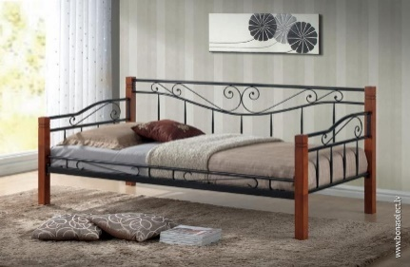 | Materiāls – koks, metāls  Gultas režģis  Krāsa – antīks ķirsis/melns | Augstums 97cm  Platums 100cm  Garums 212 cm  Guļam platība 90x200 cm | 17
2 | Plaukts pie sienas  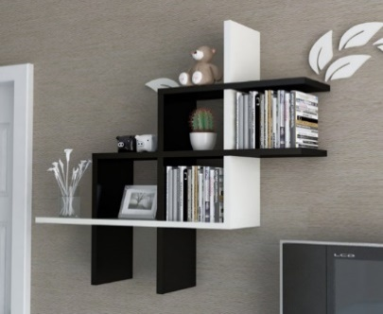 | Materiāls: augstvērtīga laminēta kokskaidu plātne vai MDF.  Krāsa - tumši brūns. | Platums 100 -120 cm  Dziļums 23cm  Augstums 100 cm | 4
3 | Plaukti pie sienas  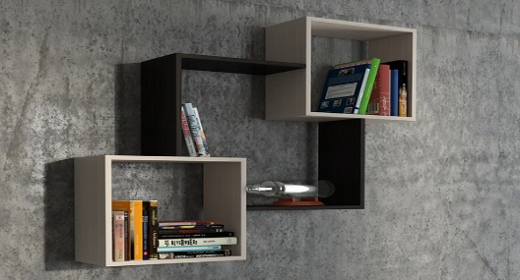 | Materiāls: augstvērtīga laminēta kokskaidu plātne vai MDF.  Krāsa - tumši brūna. | Platums 90-100 cm  Dziļums 23 cm  Augstums 70-90cm | 7
4 | Plaukts pie sienas  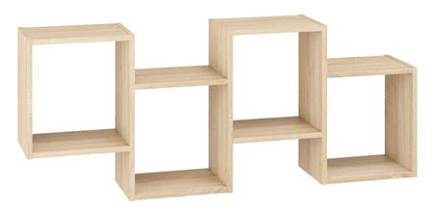 | Materiāls: augstvērtīga laminēta kok skaidu plātne vai MDF.  Krāsa - riekstkoks | Platums 125 cm  Dziļums 23 cm  Augstums 50 cm | 1
5 | Galdi ēdamzālē  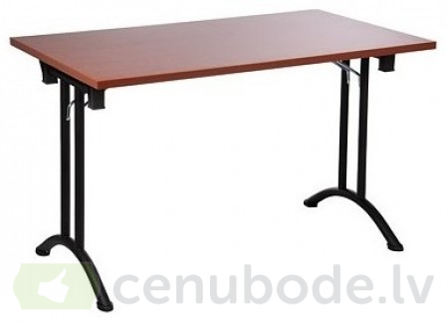 | Materiāls – laminētas kok skaidu/MDF plāksnes  Izturīga un stabila galda pamatne. Viegli un ātri salokāms rāmis, kas aizņem ļoti maz vietas.  Tērauda rāmis –pelēkā krāsā. Galda virsmas krāsa – tumši brūna. | Augstums 72-75cm  Virsma 120 x 80 cm | 8
6 | Galds (bez krēsliem)  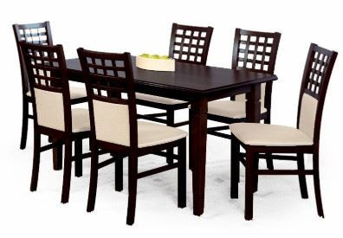 | Materiāls: lamināts  Krāsa – tumšs riekstkoks | Augstums -74 cm  Virsma 150 x 70 cm | 1
7 | Biroja galds vadītājas kabinetā  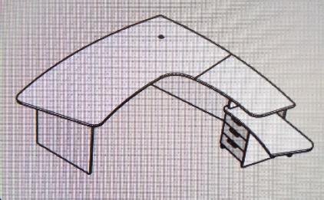  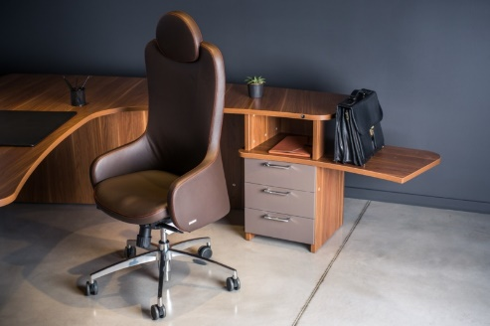 | Materiāls: lamināts  Krāsa: riekstkoks  Biroja galds ar atvilktņu bloku labajā pusē un plauktiņu somas vai biroja iekārtas novietošanai (kā pievienotajā attēlā) | Galda virsma L formā;  150 x 180 cm.  Galda augstums 74 cm | 1
8 | Sēžu galds  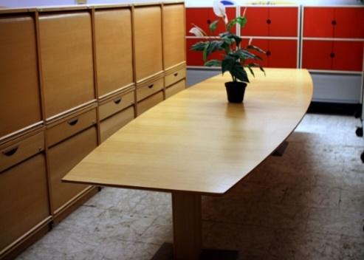 | Materiāls: lamināts  Krāsa : riekstkoks (tāda pati kā biroja galds vad. kab.)  Forma: nošķelta elipse | Izmērs virsmai 200x70 | 1
9 | Galds  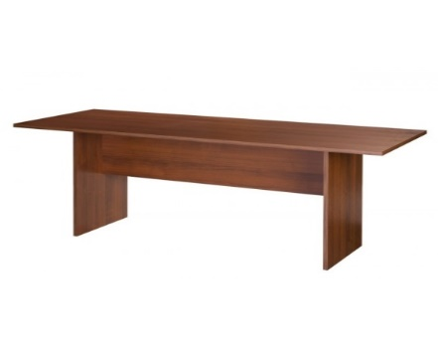 | Materiāls – laminētas kokskaidu/MDF plāksnes  Krāsa tumši brūna | Augstums 76cm  Virsma 120x55 | 5
10 | Žurnālgaldiņš  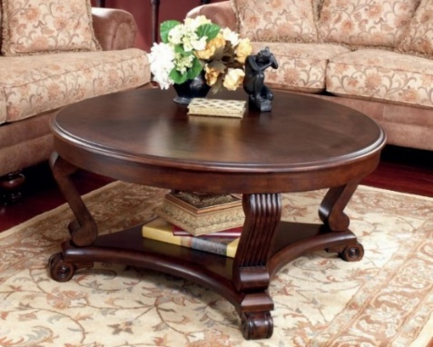 | Materiāls: masīvkoks, finierskaida.  Krāsa: tumši brūns | Garums: 106 cm  Platums: 106 cm  Augstums: 51 cm | 1
11 | Žurnālgalds  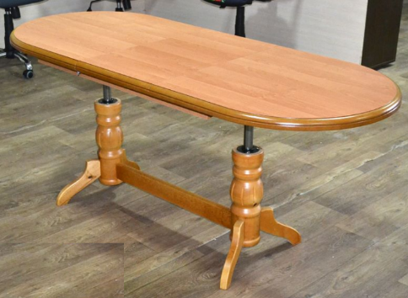 | Materiāls: masīvkoks, lamināts.  Krāsa: gaiši brūns (alksnis) | Garums: 120-160cm  Platums: 70cm  Augstums: 62-75cm | 1
12 | Krēsls  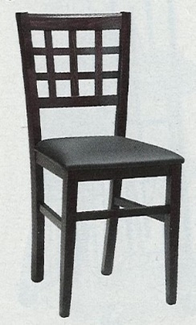 | Materiāls: koka krēsls ar melnas ādas imitācijas sēdekli  Krāsa – venge ( tumši brūna) | Sēdekļa augstums 46 cm  Sēdekļa platums 39 x 35 cm  Kopējais augstums 87 cm | 8
13 | Krēsli sēžu galdam  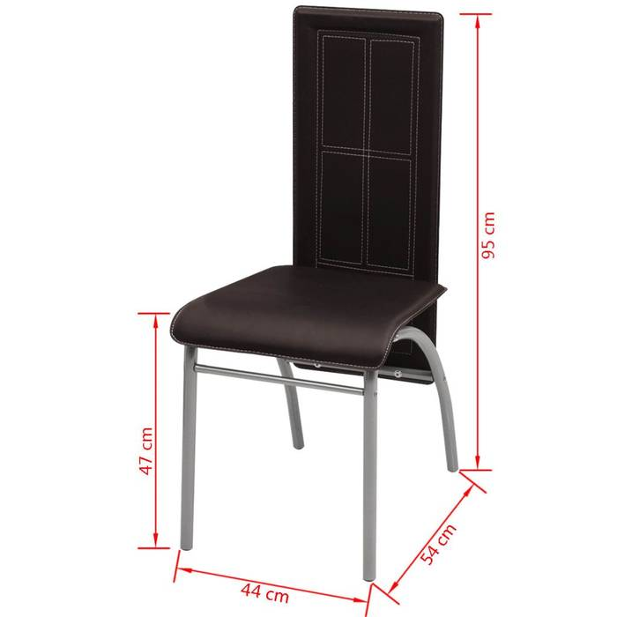 | Materiāls: tērauda rāmis ar pulvera pārklājumu + mākslīgās ādas apdare  Krāsa: brūna | Izmērs: 44 x 54 x 95 cm (platums, dziļums, augstums)  Sēdekļa platums: 43 cm  Sēdekļa dziļums: 43 cm  Sēdekļa augstums no zemes: 47 cm | 12
14 | Krēsls  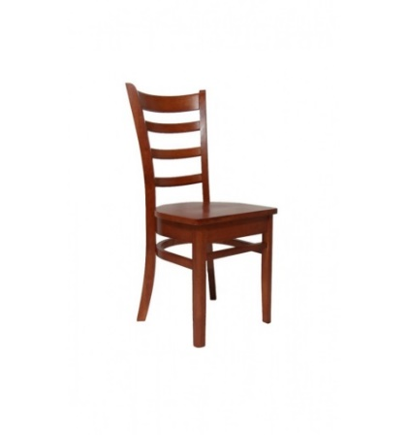 | Masīvkoks  Krāsa – tumši brūna; | Sēdvietas augstums 46cm  Krēsla augstums 85cm  Sēdvietas izmēri 41x43 | 40
15 | Sekcija  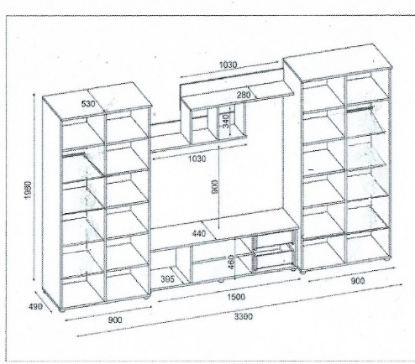 | Materiāls: lamināts.  Krāsa: tumšs riekstkoks | Augstums 198 cm  Platums 330 cm  Dziļums 49 cm | 1
16 | Sekcija  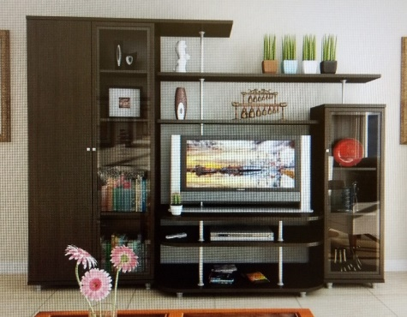 | Materiāls: lamināts.  Krāsa: tumši brūna (riekstkoks) | Augstums - 170cm  Platums -230 cm  Dziļums 55 cm | 1
17 | Sekcija “Glamour” vai ekvivalents  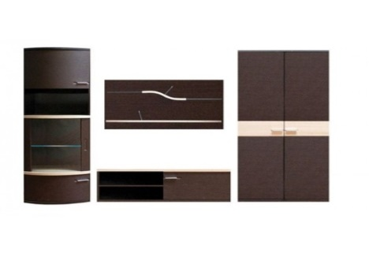 | Materiāls: lamināts  Krāsa: tumšs riekstkoks  Divdurvju skapī stanga drēbju pakaramajiem un plauktiņš cepurēm | Augstums 200 cm  Platums 260 cm  Dziļums 53 cm | 1
18 | Drēbju skapis  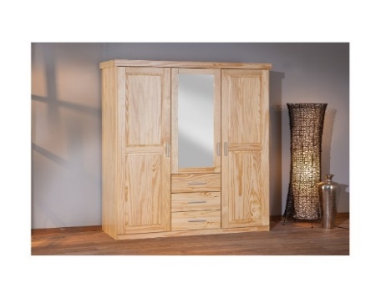  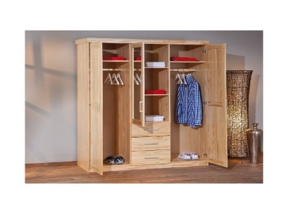 | Materiāls: koks  Krāsa: antīks ķirsis | Augstums 190 cm  Platums 140 cm  Dziļums 55 cm | 1
19 | Drēbju skapis  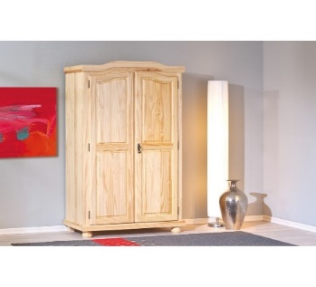  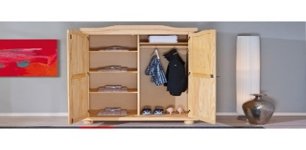 | Materiāls: koks  Krāsa: antīks ķirsis | Augstums 180 cm  Platums 104 cm  Dziļums 56 cm | 1
20 | Drēbju skapis  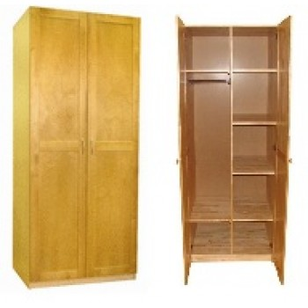 | Materiāls: koks  Krāsa: tumšs rieksts | Augstums 190 cm  Platums 80 cm  Dziļums 60 cm | 9
21 | Dīvāns Chesterfield – vai ekvivalents  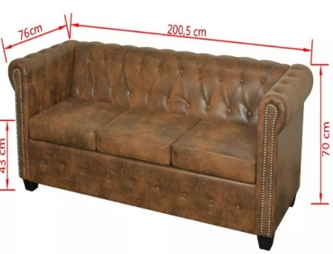 | Materiāls: mākslīgās ādas apdare + koka rāmis  Krāsa: melns | Kopējais izmērs: 200,5 x 76 x 70 cm (platums x dziļums x augstums)  Sēdekļa platums: 166,5 cm  Sēdekļa dziļums: 55,5 cm  Atzveltnes augstums: 41 cm  Sēdekļa augstums no zemes: 43 cm  Sēdvietas spilvena biezums: 10 cm | 3
22 | Dīvāns  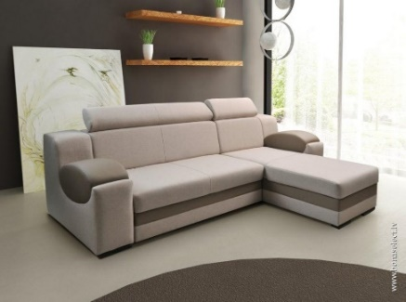  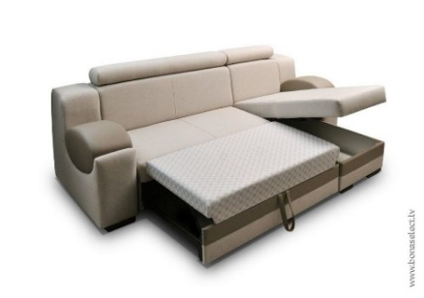 | Materiāls: audums, roku balstiem – mākslīgā āda  Krāsa: gaiši brūns/ brūns  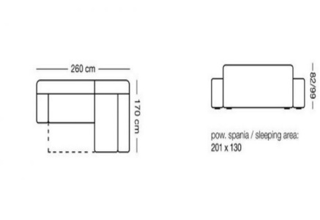 | Izmēri: 260 x 170 cm | 1
23 | Stūra dīvāns Chesterfield vai ekvivalents  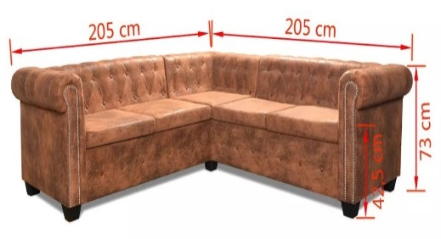 | Materiāls: mākslīgās ādas apdare + koka rāmis  Krāsa: Brūns | Dīvāna izmēri:  Malu garums: 205 cm  Augstums: 73 cm  Sēdvietas dziļums: 55 cm | 1

Sociālās aprūpes un rehabilitācijas centrs “Eleja”

Nr.p.k. | Pozīcija | Apraksts | Izmēri (mm) | Skaits | Pretendenta piedāvājums (apraksts, izmēri, attēls (ja iespējams))
24 | Apaļš galds ar 1 masīvu metāla kāju  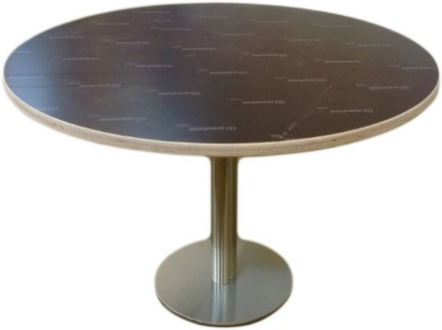 | Izgatavots no koka skaidu plāksnes.  Balināts ozols.  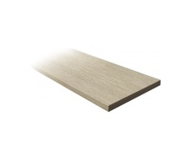 Informatīvs attēls | Izmērs: D 1.50 cm  Augstums 75 cm. | 2
25 | Biroja krēsls Denis vai ekvivalents  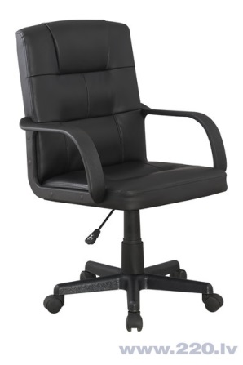 | Materiāls: mākslīga āda;  Regulējams augstums;  Plastmasas pamatne un roku balsti;  Maksimālais lietotāja svars - 100 kg;  Krāsa - melna; | Platums - 58 cm,  Dziļums - 56 cm,  Augstums - 87-96 cm | 3
26 | Stūra dīvāns  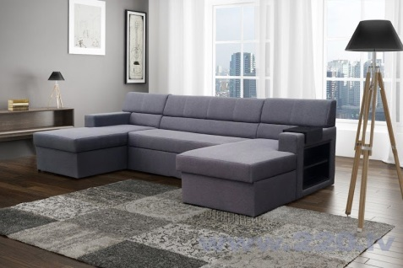  Informatīvs attēls | koka rāmis;  zigzaga atsperes un poliuretāna putas sēžamvietā un guļvietā;  Materiāls: poliesteris;  Regulējama atzveltne;  polsterētas aizmugurējās 3daļas (iespēja novietot telpas vidū);  krāsa – grafīta pelēks ;  gultas veļas kaste;  Hromētas kantainas kājiņas. | U veida forma ( kreisā puse 230 cm., vidus 270 cm., laba puse 170cm.)  Augstums 94cm.  Dziļums 80cm. | 1
27 | Stūra dīvāns  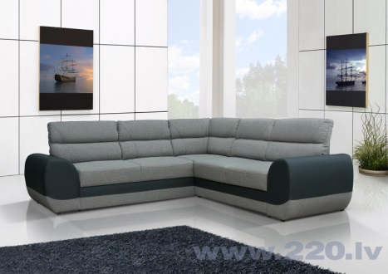  Informatīvs attēls | koka rāmis;  zigzaga atsperes un poliuretāna putas sēžamvietā ;  Materiāls: mākslīga ada ;  Regulējama atzveltne;  polsterētas aizmugurējās 3daļas (iespēja novietot telpas vidū);  krāsa – olīvzaļa;  Hromētas kantainas kājiņas. | L veida forma ( kreisā puse 280 cm., labā puse 280 cm.)  Augstums 94cm.  Dziļums 80cm. | 1
28 | Gulta KENIA Modelis: SIG561_1 – vai ekvivalents | Materiāls – koks, metāls  Gultas režģis  Krāsa – antīks ķirsis/melns | Augstums 97cm  Platums 100cm  Garums 212 cm  Guļam platība 90x200 cm | 8
29 | Matracis   | Matrača sastāvs:  Noņemams stepēts apvalks  1.Kokvilna  2.Hollcon šķiedra 25mm  3.Kokosa koira 20mm  4.Hollcon šķiedra 25mm | Matrača izmēri-900x2000 mm  Matrača augstums 25cm | 8
30 | Nakts skapītis uz riteņiem | Izgatavots no koka skaidu plāksnes.  Atvilktņu rokturīši hromēti, metāla.  Četri ritentiņi 50 mm diametrā, divi no tiem ar bremzēm.  Skapītis ar apakšējo un augšējo atvilktni, niša.  Durtiņas ir atvilktnes tipa (stumdāmas uz abām pusēm).  Melnalksnis. | Augstums - 56 cm  Platums - 40 cm  Dziļums - 40 cm | 5

Sociālās aprūpes un rehabilitācijas centrs “ Kalnciems”
Nr.p.k. | Pozīcija | Apraksts | Izmēri (mm) | Skaits | Pretendenta piedāvājums (apraksts, izmēri, attēls (ja iespējams))
31 | Konsoles galds  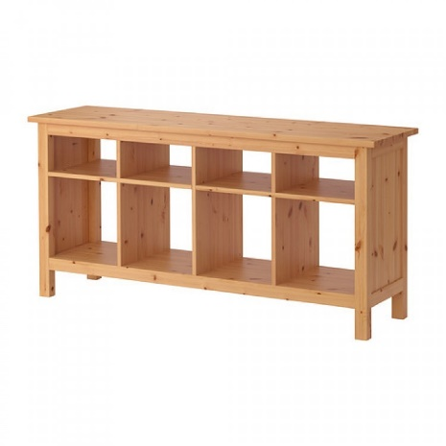 | Masīvkoks;  8 dažādu izmēru nodalījumi, divu izmēru  (kā attēlā);  Max slodze plauktam 15kg;  Krāsa – gaiši brūna koka imitācija; | ↑74-75 →157-160 40 | 1
32 | Atpūtas krēsli  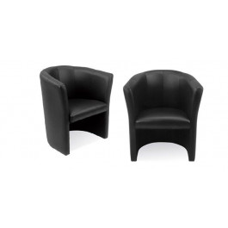 | Materiāls: ādas aizvietotājs  Krāsa: sarkanbrūna, brūna  Skat. 2. attēlu Atpūtas krēsli | Platums 59-67cm  Dziļums 51-55cm  Augstums 76-77cm  Sēdes augstums  46-50 cm | 2

2.daļa. Pacientu aprūpes mēbeļu piegāde

Sociālās aprūpes un rehabilitācijas centrs “Staļģene”
Nr.p.k. | Pozīcija | Apraksts | Izmēri (mm) | Skaits | Pretendenta piedāvājums (apraksts, izmēri, attēls (ja iespējams))
1 | 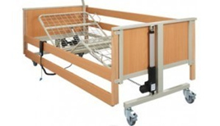  Elektriski regulējama aprūpes gulta ar koka apdari | Gultas galu un sānu un malu apdare no lamināta  Gulta ar četriem riteņiem, kuri atsevišķi bloķējami  Elektriski regulējams augstums 40-80 cm  Guļamā virsma sastāv no 4 sekcijām  Elektriski regulējamas muguras un gurnu sekcijas  Manuāli regulējama kāju sekcija  Paceļamas un nolaižamas sānu malas  Rokas pults gultas vadībai  Maksimālā celtspēja; 185 kg. | Gultas ārējie izmēri:  101x212 cm  Guļam platība:  90 x 200 cm. | 9
2 | Nakts skapītis uz riteņiem 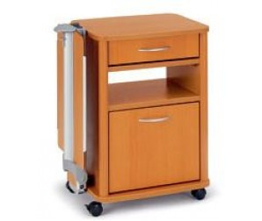 | Izgatavots no koka skaidu plāksnes  Atvilktņu rokturīši hromēti, metāla  Četri ritentiņi 50 mm. Diametrā, divi no tiem ar bremzēm  Skapītis ar apakšējo un augšējo atvilktni, niša, barošanas galdiņš.  Durtiņas ir atvilktnes tipa (stumdāmas uz abām pusēm).  Galdiņš ir ar divām alumīnija malām, kas aizsargā no mantu nokrišanas.  Galdiņa augstums regulējams.  Galdiņu iespējams regulēt vēlamā leņķī horizontālā veidā.  Galdiņu, esot vajadzībai, kompakti var noliekt blakus skapītim | Augstums 56cm  Platums 40cm  Dziļums 40cm | 9
3 | Matracis (Aprūpes gultas matracis – pasīvais izgulējumu matracis) 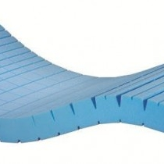 | Ar SAFR pārvalku vai ekvivalentu (ūdens necaurlaidīgs, gaisu caurlaidīgs un mazgājams) | 90 x 200 x 14 | 9
Sociālās aprūpes un rehabilitācijas centrs “Eleja”
Nr.p.k. | Pozīcija | Apraksts | Izmēri (mm) | Skaits | Pretendenta piedāvājums (apraksts, izmēri, attēls (ja iespējams))
4 | Elu | Elektriski regulējama aprūpes gulta ar koka apdari.  Gultas galu un sānu un malu apdare no lamināta. Gulta ar četriem riteņiem, kuri atsevišķi bloķējami  Elektriski regulējams augstums 40-80 cm  Guļamā virsma sastāv no 4 sekcijām  Elektriski regulējamas muguras un gurnu sekcijas. Manuāli regulējama kāju sekcija  Paceļamas un nolaižamas sānu malas  Rokas pults gultas vadībai | Gultas ārējie izmēri:  101x212 cm  Guļam platība:  90 x 200 cm. | 4
5 | Matracis ar medicīnisko noņemamo pārvalku. | Profilēta porolona matracis.  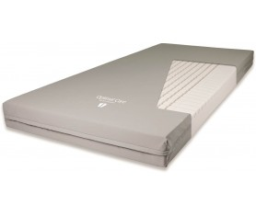 | Matrača izmēri-900x2000 mm  Matrača augstums 16 cm.  Matracis marķēts Ar CE marķējumu un atbilst Es  93/42 EEK direktīvas prasībām medicīniskajam ierīcēm. | 4

Pretendenta pārstāvis
(amats, paraksts, vārds, uzvārds)

Pielikums Nr.3
konkursa Nolikumam
Identifikācijas Nr. JNP 2019/13

FINANŠU PIEDĀVĀJUMS
atklātam konkursam
„Mēbeļu piegāde un uzstādīšana Jelgavas novada pašvaldības Sociālās aprūpes un rehabilitācijas centriem” (ID.Nr. JNP/2019/13)

1.daļa „ Mēbeļu piegāde Sociālās aprūpes un rehabilitācijas centriem”
Nr. | Prece | Mērvienība. | Skaits | Vienības izmaksas EUR bez PVN | Kopā izmaksas EUR bez PVN
 | SARC “Staļģene”
1 | Gulta | gab | 17
2 | Plaukts pie sienas | gab | 4
3 | Plaukts pie sienas | gab | 7
4 | Plaukts pie sienas | gab | 1
5 | Galds ēdamzālē | gab | 8
6 | Galds bez krēsliem | gab | 1
7 | Biroja galds | gab | 1
8 | Sēžu galds | gab | 1
9 | Galds | gab | 5
10 | Žurnālgalds | gab | 1
11 | Žurnālgalds | gab | 1
12 | Krēsls | gab | 8
13 | Krēsls sēžu galdam | gab | 12
14 | Krēsls | gab | 40
15 | Sekcija | gab | 1
16 | Sekcija | gab | 1
17 | Sekcija | gab | 1
18 | Drēbju skapis | gab | 1
19 | Drēbju skapis | gab | 1
20 | Drēbju skapis | gab | 9
21 | Dīvāns | gab | 3
22 | Dīvāns | gab | 1
23 | Dīvāns | gab | 1
Kopā
PVN 21%
Kopā EUR ar PVN
 | SARC “Eleja”
24 | Galds | gab | 2
25 | Biroja krēsls | gab | 3
26 | Stūra dīvāns | gab | 1
27 | Stūra dīvāns | gab | 1
28 | Gulta | gab | 8
29 | Matracis | gab | 8
30 | Nakts skapītis | gab | 5
Kopā
PVN 21%
Kopā EUR ar PVN
 | SARC “Kalnciems”
31 | Konsoles galds | gab | 1
32 | Atpūtas krēsls | gab | 2
Kopā
PVN 21%
Kopā EUR ar PVN
 |  |  |  | Kopā par visu apjomu EUR bez PVN:
 |  |  |  | PVN 21%
 |  |  |  | Kopā par visu apjomu EUR ar PVN:

2.daļa „Pacientu aprūpes mēbeļu piegāde”

Nr. | Prece | Mērvienība. | Skaits | Vienības izmaksas EUR bez PVN (21%) | Kopā izmaksas EUR bez PVN
 | SARC “Staļģene”
1 | Funkcionālā gulta | gab | 9
2 | Nakts skapītis | gab | 9
3 | Matracis | gab | 9
Kopā
PVN 21%
Kopā EUR ar PVN
 | SARC “Eleja”
4 | Funkcionālā gulta | gab | 4
5 | Matracis | gab | 4
 |  |  |  | Kopā
 |  |  |  | PVN 21%
 |  |  |  | Kopā EUR ar PVN
 |  |  |  | Kopā par visu apjomu EUR bez PVN:
 |  |  |  | PVN 21%
 |  |  |  | Kopā par visu apjomu EUR ar PVN:

Mēs apliecinām, ka visas piedāvājumā sniegtās ziņas ir patiesas un precīzas, kā arī to, ka šis piedāvājums paredz tādu piegādes kvalitāti, kāda ir noteikta Tehniskajā specifikācijā.
Garantija ______ mēneši.
________________________________________________________________________________________________________________________________________________________________________________
Piegādes termiņš: 2019.gada _____________________
Piegādātāja pilnvarotā persona _____________________________________________________
(amats, paraksts, paraksta atšifrējums, zīmogs)
Datums

Ar šo apstiprinu un garantēju sniegto ziņu patiesumu.

___________________ ________________ ___________________
(amats) (paraksts) (vārds, uzvārds)

Pielikums Nr.4
konkursa Nolikumam
Identifikācijas Nr. JNP 2019/13

PRETENDENTA PIEREDZES SARAKSTS
atklātam konkursam
„Mēbeļu piegāde un uzstādīšana Jelgavas novada pašvaldības Sociālās aprūpes un rehabilitācijas centriem” (ID. Nr. JNP/2019/13)

Iesniedzamā informācija
Nr. p.k. | Līguma priekšmets | Līguma darbības laiks | Līgumcena, euro  (bez PVN) | Līguma ietvaros piegādāto preču apraksts | Pasūtītājs, kontaktpersona, tālrunis, e-pasts
1
2

Pretendenta pārstāvis
(amats, paraksts, vārds, uzvārds)

Pielikums Nr.5
konkursa Nolikumam
Identifikācijas Nr. JNP 2019/13

LĪGUMA PROJEKTS

atklātam konkursam
„Mēbeļu piegāde un uzstādīšana Jelgavas novada pašvaldības Sociālās aprūpes un rehabilitācijas centriem” (ID. Nr. JNP/2019/13)

2019.gada

Jelgavas novada pašvaldība, reģistrācijas Nr. 90009118031, juridiskā adrese: Pasta iela 37, Jelgava, LV-3001 (turpmāk- Pasūtītājs), tās iestādes Jelgavas novada Labklājības pārvaldes personā, kuru pārstāv Jelgavas novada Labklājības pārvaldes vadītāja Liene Upeniece no vienas puses, un,
(turpmāk-Izpildītājs), no otras puses, noslēdz šāda satura līgumu (turpmāk – Līgums):

1. LĪGUMA PRIEKŠMETS
1.1. Pamatojoties uz iepirkuma „Mēbeļu piegāde un uzstādīšana Jelgavas novada pašvaldības iestādēm” (ID Nr. JNP) rezultātiem, Izpildītājs apņemas piegādāt un uzstādīt mēbeles Jelgavas novada pašvaldības Labklājības pārvaldei (turpmāk-Prece).
1.3. Izpildītājs Preces piegādā atbilstoši specifikācijai un tehniskajam piedāvājumam (līguma pielikums Nr.2).
1.4. Izpildītājs Preces piegādā un uzstāda līguma pielikumā Nr.1 norādītajās adresēs, savukārt Pasūtītājs piegādātās Preces pieņem atbilstoši Līguma noteikumiem.

2. PUŠU PĀRSTĀVJI
2.1. Līguma izpildes laikā Pasūtītājs operatīvai jautājumu risināšanai norīko līguma pielikumā Nr.1 norādītās kontaktpersonas.
2.2. Pasūtītāja kontaktpersonai šā Līguma izpratnē ir sekojošas pilnvaras:
2.2.1. informēt Pasūtītāju par Preces piegādes gaitu, ievērojot konkrētā iepirkuma nosacījumus, kā arī par citiem jautājumiem, kas skar vai var skart Līguma izpildes gaitu.
2.2.2. parakstīt darbu nodošanas-pieņemšanas aktus, konstatējot atbilstību esošajai situācijai šā Līguma izpratnē.
2.3. Izpildītājs kā savu pārstāvi jautājumu operatīvai risināšanai norīko –

3. LĪGUMA SUMMA
3.1. Kopējā Līguma summa iepirkuma ___daļai:
-Sociālās aprūpes un rehabilitācijas centram “Eleja”, ko veido Preces cena ar tās piegādes un uzstādīšanas izmaksām, tiek noteikta EUR, tai skaitā līguma summa bez PVN (turpmāk-Līguma cena) EUR apmērā un PVN EUR apmērā.
- Kopējā Līguma summa Sociālās aprūpes un rehabilitācijas centram “Kalnciems”, ko veido Preces cena ar tās piegādes un uzstādīšanas izmaksām, tiek noteikta EUR, tai skaitā līguma summa bez PVN un PVN apmērā.
- Kopējā Līguma summa Sociālās aprūpes un rehabilitācijas centram “Staļģene”, ko veido Preces cena ar tās piegādes un uzstādīšanas izmaksām, tiek noteikta EUR, tai skaitā līguma summa bez PVN (turpmāk-Līguma cena) apmērā un PVN apmērā.

4. SAMAKSAS UN PREČU PIEGĀDES KĀRTĪBA
4.1.Izpildītājs 2 (divu) mēnešu laikā no Līguma noslēgšanas piegādā un uzstāda Preci, Pusēm iepriekš saskaņojot piegādes, montāžas un uzstādīšanas veikšanas datumu un laiku.
4.2.Pēc Preces piegādes, uzstādīšanas darbu pabeigšanas konkrētajā veiktajā iepirkuma daļā, Pasūtītājs paraksta Preces pieņemšanas-nodošanas aktu un 15 (piecpadsmit dienu) darba dienu laikā no akta parakstīšanas un attiecīga rēķina saņemšanas samaksā Izpildītājam Līguma summu.
4.3. No Preču nodošanas brīža Pasūtītājam uz Pasūtītāju pāriet viss risks par Preču bojājumu vai zaudējumu, ciktāl uz šādu bojājumu vai zaudējumu netiek attiecinātas Izpildītāja garantijas. Īpašuma tiesības uz Preci pāriet no Izpildītāja uz Pasūtītāju tikai pēc tam, kad Pasūtītājs ir samaksājis Izpildītājam visus no šī Līguma izrietošos maksājumus.

5. PUŠU TIESĪBAS UN PIENĀKUMI
5.1. Pasūtītājam ir tiesības atlikt uz vēlāku laiku Preču piegādes datumu, savlaicīgi (t.i. ne vēlāk kā 3 darba dienas pirms Līguma 4.1.punktā minētā termiņa iestāšanās datuma) rakstveidā brīdinot Izpildītāju.
5.2. Pasūtītājs apņemas pieņemt piegādāto un uzstādīto Preci, parakstot Preču pavadzīmi-rēķinu. Pasūtītājam nav tiesību atteikties pieņemt Preces (izņemot Līguma 5.5.punktā noteikto gadījumu), ja tās piegādātas un uzstādītas atbilstoši Pasūtījumam.
5.3. Pasūtītājam ir pienākums nodrošināt Izpildītāja darbinieku netraucētu piekļūšanu un darbību Preču piegādes un uzstādīšanas vietā.
5.4. Preču pieņemšanas brīdī Pasūtītājs ir tiesīgs pārbaudīt Preces un tās uzstādīšanas atbilstību Pasūtījumam, tās komplektāciju un atbilstību Līguma noteikumiem. Parakstot Preču pavadzīmi-rēķinu, Pasūtītājs apliecina, ka Preces piegādātas atbilstošā apjomā un tām nav redzamu defektu, ka tās uzstādītas saskaņā ar Līguma noteikumiem un pieņem tās bez iebildumiem.
5.5. Gadījumā, ja Preču pieņemšanas brīdī Pasūtītājs konstatē, ka piegādātā Prece ir bojāta, neatbilst Līguma noteikumiem vai nav piegādāta pilnā apjomā, nav uzstādīta saskaņā ar Līguma noteikumiem, tiek sastādīts akts, kuru paraksta abas Puses. Pasūtītājs nepieņem bojātu, nepienācīgi uzstādītu Preci, un Izpildītājam ir pienākums to nomainīt pret kvalitatīvu un/vai veikt atkārtotu tās uzstādīšanu aktā noteiktā termiņā.
5.6. Izpildītājs paziņo Pasūtītājam par uzstādītās Preces gatavību nodošanai, izmantojot Līguma 2.1.punktā norādīto kontaktinformāciju.
6. GARANTIJAS
6.1. Preces garantijas laiks ir 24 (divdesmit četri) kalendāra mēneši skaitot no Preces pieņemšanas-nodošanas akta parakstīšanas dienas.
6.2. Pretendentam jānodrošina operatīvs bezmaksas garantijas serviss. Garantijas termiņā maksimālais reaģēšanas laiks uz Pasūtītāja (telefonisku, e-pasta vai citu rakstisku) ziņojumu par bojājumiem, defektiem vai citiem trūkumiem ir 36 (trīsdesmit sešas) stundas.
6.3. Izpildītājs apņemas 10 (desmit) darba dienu laikā novērst ekspluatācijas laikā konstatētos Preces defektus vai nomaina bojātu Preci pret kvalitatīvu. Šāda garantija uz Preci neattiecas gadījumos, kad defekti radušies Preces nepareizas ekspluatācijas (t.i. neatbilstošas Izpildītāja dotajiem norādījumiem) rezultātā, vai citu, no Izpildītāja neatkarīgu iemeslu dēļ. Domstarpības Pusēm ir tiesības risināt normatīvajos aktos par patērētāju tiesību aizsardzību noteiktā kārtībā.

7. PUŠU ATBILDĪBA
7.1. Līguma saistību neizpildes gadījumā vainīgā Puse atlīdzina otrai Pusei radītos tiešos zaudējumus.
7.2. Par Līgumā noteiktā Preces piegādes un uzstādīšanas termiņa nokavēšanu Pasūtītājs ir tiesīgs pieprasīt no Izpildītāja līgumsodu 0.5% apmērā no Līguma cenas par katru nokavējuma dienu, bet kopsummā ne vairāk par 10% no Līguma cenas.
7.3. Par jebkuru Līgumā noteiktā apmaksas termiņa nokavējumu Izpildītājs ir tiesīgs pieprasīt no Pasūtītāja līgumsodu par katru nokavēto dienu 0,5% apmērā no termiņā nesamaksātās summas bez PVN bet kopsummā ne vairāk par 10% no termiņā nesamaksātās summas bez PVN.
7.4.Līgumsoda samaksa neatbrīvo nevienu no Pusēm no līgumsaistību izpildes pilnā apjomā. Līgumsods netiek ieskaitīts zaudējumu apmērā.

8. LĪGUMA IZBEIGŠANA

8.1. Līgums var tikt izbeigts Pusēm, noslēdzot rakstisku vienošanos vai jebkurā citā veidā, ievērojot normatīvo aktu prasības.
8.2. Gadījumā, ja Izpildītājs kavējis Līguma 4.1. punktā noteikto saistību izpildes termiņu vairāk par 30 (trīsdesmit) dienām, Pasūtītājam ir tiesības vienpusēji lauzt Līgumu, rakstiski paziņojot par to Izpildītājam 5 (piecas) dienas iepriekš.
8.3. Jebkurā gadījumā izbeidzot Līgumu, Pusēm ir pienākums ne ilgāk kā 20 (divdesmit) kalendāro dienu laikā veikt pilnu norēķinu, ieskaitot visu Līgumā minēto līgumsodu un zaudējumu atlīdzības samaksu.
8.4. Pasūtītājam ir tiesības vienpusēji atkāpties no līguma izpildes, ja līgumu nav iespējams izpildīt, ja līguma izpildes laikā piemērotas starptautiskās vai nacionālās sankcijas vai būtiskas finanšu un kapitāla tirgus intereses ietekmējošas ES vai Ziemeļatlantijas līguma organizācijas dalībvalsts noteiktās sankcijas (Starptautisko un Latvijas Republikas nacionālo sankciju likuma 11.¹ pants).

9. NEPĀRVARAMA VARA
9.1. Neviena no Pusēm nav atbildīga par Līguma saistību neizpildi vai izpildes aizturēšanu, ja tā saistīta ar nepārvaramas varas apstākļiem. Ar nepārvaramu varu Līguma skaidrojumā saprotamas dabas katastrofas, stihiskas nelaimes, streiks un citi apstākļi, kurus Pusēm nav bijis iespējams paredzēt vai novērst, bet kuri tieši ietekmēja Līgumā noteikto darbu izpildi. Gadījumā, ja augstākminētie apstākļi turpinās noteiktu laiku, saistību izpildes termiņš tiek pagarināts par attiecīgo laika periodu.
9.2. Pusei, kurai saistību izpilde iepriekš minēto apstākļu dēļ kļuvusi neiespējama, ne vēlāk kā 3 (trīs) darba dienu laikā pēc šādu apstākļu iestāšanās jāziņo otrai Pusei par šādu apstākļu rašanos.

10. STRĪDU IZŠĶIRŠANAS KĀRTĪBA
10.1. Visi strīdi, domstarpības un jebkura rakstura jautājumi, kuri radušies starp Pusēm saistībā ar Līguma izpildi, risināmi sarunu ceļā. Ja sarunu ceļā Pusēm neizdodas atrisināt domstarpības ilgāk nekā vienu mēnesi, tad tās risināmas tiesā normatīvajos aktos noteiktajā kārtībā.

11. CITI NOTEIKUMI
11.1. Līgums stājas spēkā tā parakstīšanas brīdī un ir spēkā līdz pilnīgai saistību izpildei.
11.2. Jebkuri grozījumi Līgumā vai ar tā izpildi saistītos dokumentos var tikt veikti, Pusēm noformējot attiecīgu rakstisku vienošanos, kas pēc abpusējas parakstīšanas kļūst par Līguma pielikumu un tā neatņemamu sastāvdaļu.
11.3. Līgums sastādīts divos eksemplāros latviešu valodā, kas nodoti pa vienam katrai Pusei. Abiem eksemplāriem ir vienāds juridiskais spēks.
11.4. Visas papildus vienošanās, pielikumi, protokoli, kurus parakstījušas Puses, ir Līguma neatņemama sastāvdaļa.
Izpildītājs  ____________________________ |  | Pasūtītājs:  Jelgavas novada pašvaldība  Jelgavas novada Labklājības pārvalde  Adrese: Pasta iela 37, Jelgava, LV-3001  Reģ. Nr. LV90009118031  Banka: AS SWEDBANK  Kods: HABALV22  Konts: LV07HABA0551025900443  __________________________  L.Upeniece

Līguma pielikums

PIEGĀDES VIETAS, KONTAKTPERSONAS, NORĒĶINU KONTS

NORĒĶINU KONTS (visām iestādēm) -maksātājs Jelgavas novada pašvaldība, Pasta iela 37, Jelgava, norēķinu konts AS SWEDBANK, kods HABALV22, konta Nr.LV07HABA0551025900443.

- Jelgavas novada Sociālās aprūpes un rehabilitācijas centrs “Staļģene”, Svirlaukas iela 9, Staļģene, Jaunsvirlaukas pagasts, Jelgavas novads, LV-3031, kontaktpersona - vadītāja: Agnese Kotlere (tel.20274308);
- Jelgavas novada Sociālās aprūpes un rehabilitācijas centrs “Eleja”, Parka iela 11, Eleja, Elejas pagasts, Jelgavas novads, LV-3023, kontaktpersona - Nellija Veinberga (tel. 27028431);
- Jelgavas novada Sociālās aprūpes un rehabilitācijas centrs “Kalnciems”, Lielupes iela 27, Kalnciema pagasts, Jelgavas novads, LV-3016, kontaktpersona - Ivita Jansone (tel.25610049).

Informāciju par to, kā ieinteresētais piegādātājs var reģistrēties par Nolikuma saņēmēju sk. https://www.eis.gov.lv/EIS/Publications/PublicationView.aspx?PublicationId=883.
Ministru kabineta 2017.gada 28.februāra noteikumi Nr.107, skatīt: https://likumi.lv/ta/id/289086-iepirkuma-proceduru-un-metu-konkursu-norises-kartiba

